

คำสั่งเทศบาลตำบลมายอ
ที่ 11 /๒๕๖6

เรื่อง แต่งตั้งคณะกรรมการรับผิดชอบด้านพลังงานของหน่วยงาน
………………………………………………………….
ตามที่เทศบาลตำบลมายอ ที่ได้เห็นชอบแนวทางการประหยัดพลังงานในหน่วยงานของภาครัฐ และเพื่อให้ทุกหน่วยงานขององค์กรปกครองส่วนท้องถิ่น และดำเนินการตามมติคณะรัฐมนตรีอย่างเคร่งครัด เพื่อประหยัดการใช้พลังงานของหน่วยงานเทศบาลตำบลมายอ นั้น
ดังนั้น เพื่อให้การดำเนินการเป็นไปตามมติคณะรัฐมนตรีดังกล่าวเทศบาลตำบลมายอ จึงมีคำสั่งแต่งตั้งคณะทำงานและมาตรการลดใช้พลังงาน โดยมีองค์ประกอบและอำนาจหน้าที่ดังต่อไปนี้
๑. องค์ประกอบ
๑.๑ นายกเทศมนตรีตำบลมายอ ประธานกรรมการ
๑.๒ ปลัดเทศบาลตำบลมายอ กรรมการ
๑.3 หัวหน้าสำนักปลัด กรรมการ
๑.4 ผู้อำนวยการกองคลัง กรรมการ
๑.5 นักวิเคราะห์นโยบายและแผน กรรมการ
๑.6 ผู้อำนวยการกองการศึกษา กรรมการ
๑.7 เจ้าพนักงานธุรการฯ กรรมการ/เลขานุการ
๒. ให้คณะกรรมการดังกล่าวข้างต้นมีอำนาจหน้าที่ ดังนี้
๒.๑ กำหนดนโยบายการประหยัดพลังงานของหน่วยงานให้ข้าราชการและพนักงานทราบทั่วกัน
๒.๒ กำหนดแผนการปฏิบัติงาน วิธีการทำงานและการประเมินผล
๒.๓ ให้คำปรึกษา ข้อเสนอแนะ เพื่อแก้ไขปัญหาและอุปสรรคที่มีต่อการดำเนินงานเกี่ยวกับการ
ลดใช้พลังงาน
๒.๔ ติดตามผลการปฏิบัติให้เป็นไปตามแนวทางตามมาตรการที่คณะทำงานได้กำหนดไว้และ
รายงานตามมาตรการประหยัดพลังงานเป็นประจำทุกเดือน
ทั้งนี้ ตั้งแต่บัดนี้เป็นต้นไป

สั่ง ณ วันที่ 15 เดือน มกราคม พ.ศ. ๒๕๖6

(นายยะยูโซะ แม็งมาแอ)
นายกเทศมนตรีตำบลมายอ



แผนปฏิบัติการลดการใช้พลังงาน
เทศบาลตำบลมายอ
ประจำปีงบประมาณ พ.ศ. ๒๕๖6

แผนปฏิบัติการลดการใช้พลังงาน
เทศบาลตำบลมายอ
ประจำปีงบประมาณ พ.ศ. ๒๕๖6

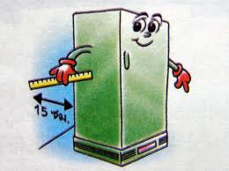
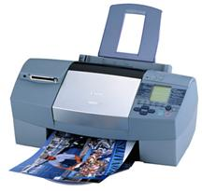



คณะทำงานลดการใช้พลังงาน
เทศบาลตำบลมายอ
อำเภอมายอ จังหวัดปัตตานี

คำนำ

ตามที่เทศบาลตำบลมายอ ที่ได้เห็นชอบแนวทางการประหยัดพลังงานในหน่วยงานของภาครัฐ และเพื่อให้ทุกหน่วยงานขององค์กรปกครองส่วนท้องถิ่น และดำเนินการตามมติคณะรัฐมนตรีอย่างเคร่งครัด เพื่อประหยัดการใช้พลังงานของหน่วยงานเทศบาลตำบลมายอ และเพื่อช่วยชาติลดภาระรายจ่ายพลังงานและจักได้กระตุ้นให้ภาคเอกชน ภาคประชาชนได้ตระหนักถึงความจำเป็นต้องร่วมมือกันใช้พลังงานอย่างรู้คุณค่า
เทศบาลตำบลมายอ ได้ตระหนักถึงความสำคัญของการลดใช้พลังงาน จึงได้จัดทำแผนปฏิบัติการลดการใช้พลังงานภาครัฐขึ้น เพื่อเป็นแนวทางในการประหยัดพลังงานของสำนักงานให้เป็นไปในทิศทางเดียวกัน
ทั้งนี้ การปรับเปลี่ยนพฤติกรรมการใช้พลังงานเป็นการเพิ่มประสิทธิภาพการประหยัดพลังงาน
ให้บรรลุวัตถุประสงค์ที่กำหนดไว้และบังเกิดผลเป็นรูปธรรม ซึ่งการลดใช้พลังงานให้เกิดผลสัมฤทธิ์ยิ่งขึ้นนั้น
ต้องอาศัยความร่วมมือจากคณะผู้บริหาร ข้าราชการ ลูกจ้าง และบุคคลที่ปฏิบัติงานในเทศบาลตำบลมายอ
ช่วยกันรณรงค์ให้เกิดวินัยและสร้างจิตสำนึกในการประหยัดพลังงาน และสนับสนุนการใช้พลังงาน
อย่างมีประสิทธิภาพ เพื่อลดการใช้พลังงานให้เป็นไปตามเป้าหมายที่กำหนดไว้

คณะทำงานลดการใช้พลังงาน
เทศบาลตำบลมายอ
อำเภอมายอ จังหวัดปัตตานี

แผนปฏิบัติการลดการใช้พลังงาน ของเทศบาลตำบลมายอ

1. ที่มาหลักการและเหตุผล
ตามที่เทศบาลตำบลมายอ ที่ได้เห็นชอบแนวทางการประหยัดพลังงานในหน่วยงานของภาครัฐ และเพื่อให้ทุกหน่วยงานขององค์กรปกครองส่วนท้องถิ่น และดำเนินการตามมติคณะรัฐมนตรีอย่างเคร่งครัด เพื่อประหยัดการใช้พลังงานของหน่วยงานเทศบาลตำบลมายอ และเพื่อช่วยชาติลดภาระรายจ่ายพลังงานและจักได้กระตุ้นให้ภาคเอกชน ภาคประชาชนได้ตระหนักถึงความจำเป็นต้องร่วมมือกันใช้พลังงานอย่างรู้คุณค่า
ดังนั้น เพื่อปฏิบัติตามมติคณะรัฐมนตรีดังกล่าวข้างต้น เทศบาลตำบลมายอในฐานะหน่วยงานราชการ ซึ่งตระหนักและให้ความสำคัญกับการดำเนินการตามนโยบายของรัฐบาล และเพื่อให้เทศบาลตำบลมายอสามารถลดการใช้พลังงานอย่างมีประสิทธิภาพได้อย่างต่อเนื่อง สอดคล้องกับสภาพปัจจุบันและสถานการณ์ด้านพลังงานของประเทศ เทศบาลตำบลมายอจึงได้จัดทำแผนปฏิบัติการลดการใช้พลังงานและมาตรการประหยัดพลังงาน ตลอดจนการติดตามประเมินผลการดำเนินงาน เพื่อให้บรรลุเป้าหมายของการลดปริมาณการใช้พลังงาน โดยต้องอาศัยความร่วมมือจากคณะผู้บริหาร ข้าราชการ ลูกจ้าง และบุคคลที่ปฏิบัติงานในเทศบาลตำบลมายอช่วยกันรณรงค์ให้เกิดวินัยและสร้างจิตสำนึกในการประหยัดพลังงาน และสนับสนุนการใช้พลังงานอย่างมีประสิทธิภาพ
เพื่อลดการใช้พลังงานให้เป็นไปตามเป้าหมายที่กำหนดไว้
2. วัตถุประสงค์
2.1 เพื่อให้การใช้พลังงานของเทศบาลตำบลมายอเป็นไปอย่างมีประสิทธิภาพ
2.2 เพื่อใช้เป็นกรอบแนวทางในการดำเนินการลดใช้พลังงานและติดตามผลการใช้พลังงาน
2.3 เพื่อให้เห็นถึงภาพรวมและผลการดำเนินการบริหารจัดการด้านการลดใช้พลังงานของเทศบาลตำบลมายอที่เป็นอยู่ในปัจจุบันอันจะนำไปสู่การวางแผนปรับปรุงแก้ไขต่อไป
2.4 เพื่อสร้างจิตสำนึกให้คณะผู้บริหาร ข้าราชการ ลูกจ้าง และบุคคลที่ปฏิบัติงานในเทศบาลตำบลมายอ เกิดความตระหนักและมีส่วนร่วมปฏิบัติตามมาตรการลดใช้พลังงานอย่างต่อเนื่อง ทำให้เกิดการปรับเปลี่ยนพฤติกรรมการใช้พลังงานอย่างรู้ค่า ใช้อย่างคุ้มค่า และเกิดประโยชน์สูงสุด
3. เป้าหมาย
เทศบาลตำบลมายอ สามารถลดปริมาณการใช้พลังงานลดลงเมื่อเทียบกับการใช้พลังงานปีที่ผ่านมา
4. กลยุทธ์ในการดำเนินงาน
กลยุทธ์ที่ ๑ การเพิ่มประสิทธิภาพการลดใช้พลังงานของเทศบาลตำบลมายอ
กลยุทธ์ที่ ๒ การสร้างจิตสำนึกและส่งเสริมการมีส่วนร่วมของบุคลากรให้มีการประหยัดพลังงาน
กลยุทธ์ที่ ๓ การติดตามประเมินผลการดำเนินงานตามแผนปฏิบัติการลดใช้พลังงานของเทศบาลตำบลมายอ

แผนปฏิบัติการลดการใช้พลังงาน เทศบาลตำบลมายอ / 2

5. แนวทางการดำเนินงาน
1. การเพิ่มประสิทธิภาพการลดใช้พลังงานของเทศบาลตำบลมายอ
1.1 มีการกำหนดมาตรการและแนวทางปฏิบัติในการลดใช้พลังงานของเทศบาลตำบลมายอ ดังต่อไปนี้
1) แต่งตั้งคณะทำงานลดการใช้พลังงานภาครัฐของเทศบาลตำบลมายอ เพื่อจัดทำแผนปฏิบัติการลดการใช้พลังงานให้เป็นไปตามมติคณะรัฐมนตรี
2) กำหนดมาตรการและแนวทางในการลดใช้พลังงานด้านไฟฟ้าและน้ำมันเชื้อเพลิง
และด้านอื่น ๆ ที่ส่งผลให้การใช้พลังงานลดลง
1.2 ให้นำมาตรการและแนวทางในการลดใช้พลังงานของเทศบาลตำบลมายอ มาใช้เป็นตัวชี้วัดประเมินผลการปฏิบัติราชการประจำปี
2. การสร้างจิตสำนึกและส่งเสริมการมีส่วนร่วมของบุคลากรให้มีการประหยัดพลังงาน
2.1 เผยแพร่ประชาสัมพันธ์ รณรงค์ และเชิญชวนให้ทุกคนมีส่วนร่วมในการลดใช้พลังงานผ่านช่องทางต่างๆ อย่างต่อเนื่อง
2.2 ประชาสัมพันธ์ให้ทุกคนตระหนักถึงความสำคัญของการลดใช้พลังงานเพื่อช่วยลดการนำเข้าน้ำมันจากต่างประเทศ
3. การติดตามประเมินผลการดำเนินงานตามแผนปฏิบัติการลดใช้พลังงานของเทศบาลตำบลมายอ
3.1 ให้คณะผู้บริหาร ผู้อำนวยการกอง หัวหน้าสำนัก หัวหน้าส่วนราชการ ในเทศบาลตำบล
มายอ ควบคุมดูแลให้มีการดำเนินการตามมาตรการ ดังนี้
1) ควบคุม ดูแล การปฏิบัติตามมาตรการลดใช้พลังงานไฟฟ้าและน้ำมันเชื้อเพลิงของ
เทศบาลตำบลมายอ อย่างเคร่งครัด
2) พิจารณาปรับปรุงแก้ไขปัญหาและอุปสรรคในการดำเนินงานเพื่อให้มีประสิทธิภาพ
และเกิดประโยชน์สูงสุด
3.2 ให้คณะทำงานลดการใช้พลังงานของเทศบาลตำบลมายอ ตรวจสอบและติดตามผลการปฏิบัติตามมาตรการ /แนวทางการลดใช้พลังงาน ดังนี้
1) ดำเนินการตรวจสอบและติดตามผลการปฏิบัติงานตามมาตรการ/แนวทางการลดใช้
พลังงาน
2) รายงานผลการปฏิบัติตามมาตรการ/แนวทางการลดใช้พลังงานของเทศบาลตำบล
มายอ ผ่านทาง www.e-report.energy.go.th
3) สรุปผลการตรวจสอบและติดตามผลการปฏิบัติตามมาตรการ/แนวทางการลดใช้พลังงาน รวมทั้งรายงานปัญหา อุปสรรค และข้อเสนอแนะเป็นประจำทุก 6 เดือน
6. วิธีการดำเนินการ

กิจกรรม | เป้าหมาย | ระยะเวลา | ผู้รับผิดชอบ
1. แต่งตั้งคณะทำงานลดการใช้พลังงานเทศบาลตำบลมายอ ประจำปีงบประมาณ พ.ศ. 2566 | มีผู้รับผิดชอบที่ชัดเจน | มกราคม 2566 | ฝ่ายเลขาคณะทำงาน

แผนปฏิบัติการลดการใช้พลังงาน เทศบาลตำบลมายอ / 3

กิจกรรม | เป้าหมาย | ระยะเวลา | ผู้รับผิดชอบ
2. จัดทำแผนปฏิบัติการลดการใช้  พลังงาน มาตรการ/แนวทางลดการใช้พลังงานของเทศบาลตำบลมายอ | มีแผนปฏิบัติการฯ และ  มาตรการประหยัดพลังงาน | มกราคม 2566 | คณะทำงานจัดทำ  แผนปฏิบัติการลดใช้พลังงานฯ
3. ประชาสัมพันธ์แผนปฏิบัติการลดการใช้พลังงานฯ และมาตรการ/แนวทางปฏิบัติลดการใช้พลังงานของเทศบาลตำบลมายอ ให้คณะผู้บริหาร ข้าราชการ ลูกจ้าง และบุคคลที่ปฏิบัติงานในเทศบาลตำบลมายอและถือปฏิบัติ | คณะผู้บริหาร ข้าราชการ ลูกจ้าง และบุคคลที่ปฏิบัติงานในเทศบาลตำบลมายอ ทราบ และถือปฏิบัติอย่างจริงจัง และต่อเนื่อง | ตลอดปี | หน่วยงานในเทศบาลตำบลมายอ ทุกหน่วย
4. คณะผู้บริหาร ข้าราชการ ลูกจ้าง และบุคคลที่ปฏิบัติงานในเทศบาลตำบลมายอ ปฏิบัติตามมาตรการ/แนวทางปฏิบัติลดการใช้พลังงานของ  เทศบาลตำบลมายอ | ปริมาณการใช้พลังงานลดลงไม่น้อยกว่าร้อยละ 10 เมื่อเทียบกับการใช้พลังงานปีที่ผ่านมา | ตลอดปี | บุคลากรในเทศบาลตำบลมายอ ทุกคน
5. รายงานข้อมูลปริมาณการใช้  พลังงาน และข้อมูลพื้นฐานสำหรับการทำดัชนีการใช้พลังงานผ่านทาง www.e-report.energy.go.th  ของ สนพ. | กรอกข้อมูลผ่านระบบ ได้ถูกต้อง ครบถ้วน สมบูรณ์ตามกำหนด | ทุกเดือน | คณะทำงานจัดทำ  แผนปฏิบัติการลดใช้พลังงานฯ
6. กำกับ ดูแล ติดตามการ  ปฏิบัติตามมาตรการ/แนวทางปฏิบัติลดการใช้พลังงานของเทศบาลตำบลมายอ | ปริมาณการใช้พลังงานลดลงไม่น้อยกว่าร้อยละ 10 เมื่อเทียบกับการใช้พลังงานปีที่ผ่านมา | ตลอดปี | คณะทำงานจัดทำ  แผนปฏิบัติการลดใช้พลังงานฯ
7. ประมวลผลการปฏิบัติตาม  มาตรการ/แนวทางปฏิบัติลดการใช้พลังงานของเทศบาลตำบลมายอ และปริมาณการใช้พลังงาน | รายงานผลการใช้พลังงานของเทศบาลตำบลมายอ ให้ผู้เกี่ยวข้องทราบ | ทุก 6 เดือน | คณะทำงานจัดทำ  แผนปฏิบัติการลดใช้พลังงานฯ
8. ทบทวนผลการดำเนินการ  เพื่อวางแผนปรับปรุง แก้ไข  และพัฒนาแผนปฏิบัติการลดการใช้  พลังงาน | มีข้อมูลเพื่อจัดทำแผนปฏิบัติ  การลดใช้พลังงาน  ในปีต่อไป ให้มีประสิทธิภาพมากยิ่งขึ้น | ทุก 6 เดือน | คณะทำงานจัดทำ  แผนปฏิบัติการลดใช้พลังงานฯ

แผนปฏิบัติการลดการใช้พลังงาน เทศบาลตำบลมายอ / ๔

๗. ระยะเวลาดำเนินการ
ประจำปีงบประมาณ พ.ศ.๒๕66
๘. ผลที่คาดว่าจะได้รับ
๑. เทศบาลตำบลมายอ สามารถลดการใช้พลังงานได้ตามมติคณะรัฐมนตรี
๒. บุคลากรของเทศบาลตำบลมายอ มีส่วนร่วมและมีจิตสำนึกในการลดการใช้พลังงาน
๓. บุคลากรของเทศบาลตำบลมายอ สามารถนำมาตรการลดการใช้พลังงานไปเผยแพร่ให้กับบุคคลใกล้เคียงได้

แผนปฏิบัติการลดการใช้พลังงาน เทศบาลตำบลมายอ / ๕

มาตรการลดการใช้พลังงาน
ของเทศบาลตำบลมายอ

มาตรการ/แนวทางการปฏิบัติ | หน่วยงานที่รับผิดชอบ
1. ระบบปรับอากาศ  1.1 ตั้งอุณหภูมิเครื่องปรับอากาศไว้ที่ 25 – 27 องศาเซลเซียส  1.2 ลดชั่วโมงการทำงานของเครื่องปรับอากาศในแต่ละวัน โดยกำหนดช่วงเวลา  เปิด-ปิด เครื่องปรับอากาศตามความเหมาะสม โดยให้เปิดใช้ในเวลา  ช่วงเช้า เปิดเวลา 10.00 น. – ปิด 11.30 น.  ช่วงบ่าย เปิดเวลา 14.00 น. – ปิด 15.30 น.  1.3 จัดให้มีการตรวจเช็คทำความสะอาดแผ่นกรองอากาศและคอยล์ความเย็น  อย่างน้อยเดือนละ 1 ครั้ง  1.4 จัดให้มีการตรวจเช็คทำการล้างครั้ง ใหญ่ เพื่อทำความสะอาดแผงระบาย  ความร้อนทุก 6 เดือน  1.5 ปิดหน้าต่างให้สนิท/ปิดผ้าม่าน/มู่ลี่ ติดกันสาด เลื่อนตู้มาติดผนังในด้านที่ไม่  ต้องการแสงสว่าง เพื่อไม่ให้เกิดการสูญเสียความเย็นและการถ่ายเทความร้อนจากภายนอกเข้าสู่พื้นที่ที่มีการปรับอากาศ  1.6 เปิด-ปิดประตูเข้า-ออกของห้องที่มีการปรับอากาศเท่าที่จำเป็น และ  ระมัดระวังไม่ไห้ประตูห้องปรับอากาศเปิดค้างไว้  1.7 หลีกเลี่ยงการติดตั้งและใช้เครื่องใช้ไฟฟ้าที่เป็นแหล่งกำเนิดความร้อนใน  ห้องที่มีการปรับอากาศ เช่น ตู้เย็น กาต้มนํ้า เครื่องถ่ายเอกสาร เป็นต้น  1.8 ลดภาระการทำงานของเครื่องปรับอากาศ โดยขนย้ายสิ่งของหรือเอกสาร  ที่ไม่จำเป็นออกจากห้องปฏิบัติงาน รวมถึงเอกสารเก่าที่ไม่ได้ใช้งานประจำ  ให้ส่งเก็บตามระเบียบฯ ว่าด้วยงานสารบรรณ  1.9 สำรวจเครื่องปรับอากาศที่มีอายุการใช้งานนาน และจัดทำแผนขอทดแทน  เครื่องปรับอากาศประกอบคำขอตั้งงบประมาณรายจ่ายประจำปี | ทุกหน่วยในเทศบาลตำบลมายอ
2. ระบบแสงสว่าง  2.1 ให้เปิดไฟฟ้าและแสงสว่างในห้องทำงานเฉพาะเท่าที่ปฏิบัติงานอยู่ ปิดไฟฟ้า  แสงสว่างที่ไม่จำเป็นในการใช้งาน  2.2 ปิดไฟฟ้าแสงสว่างระหว่างหยุดพักกลางวัน (เวลา 12.00 น. – 13.00 น.)  หรือเมื่อเลิกใช้งานยกเว้นสำหรับผู้ปฏิบัติงานในเวลาหยุดพักกลางวัน ให้เปิดเฉพาะที่จำเป็น  2.3 ถอดหลอดไฟในบริเวณที่มีแสงสว่างมากเกินความจำเป็นหรือพิจารณาใช้  แสงธรรมชาติจากภายนอก | ทุกหน่วยในเทศบาลตำบลมายอ

แผนปฏิบัติการลดการใช้พลังงาน เทศบาลตำบลมายอ / ๖

มาตรการ/แนวทางการปฏิบัติ | หน่วยงานที่รับผิดชอบ
2.4 แยกสวิทซ์ควบคุมอุปกรณ์แสงสว่างเพื่อให้สามารถควบคุมการใช้งาน
อุปกรณ์แสงสว่างได้อย่างเหมาะสมและสอดคล้องกับความจำเป็นแทนการ
ใช้หนึ่งสวิทซ์ควบคุมหลอดแสงสว่างจำนวนมาก
2.5 ทำความสะอาดฝาครอบโคม หลอดไฟ และแผ่นสะท้อนแสงในโคม เพื่อให้
อุปกรณ์แสงสว่างมีความสะอาดและให้แสงสว่างอย่างมีประสิทธิภาพอย่างสม่ำเสมอทุก 3-6 เดือน
3. อุปกรณ์สำนักงาน  3.1 เครื่องคอมพิวเตอร์  3.1.1 ปิดหน้าจอคอมพิวเตอร์ในเวลาพักเที่ยง (เวลา 12.00 – 13.00 น.) หรือขณะไม่ใช้งานเกินกว่า 15 นาที  3.1.2 ตั้งโปรแกรมให้คอมพิวเตอร์ปิดหน้าจออัตโนมัติ หากไม่ใช้งานเกินกว่า 15 นาที  3.1.3 ปิดเครื่องคอมพิวเตอร์หลังเลิกการใช้งานและถอดปลั๊กออก  3.2 Printer  3.2.1 ปิดเครื่อง Printer เมื่อไม่ใช้งาน หลังเลิกการใช้งานและถอดปลั๊กออก  3.2.2 กำหนดจำนวน Printer ให้เหมาะสมกับปริมาณงานและปริมาณคน  3.2.3 กำหนดแผนจัดหา network Printer เพื่อลดปริมาณ Printer ในแต่ละหน่วยงาน  3.2.4 ตรวจทานข้อความบนจอภาพให้ถูกต้องก่อนสั่ง Print Out  3.3 กระติกน้ำร้อนไฟฟ้า  3.3.1 การใช้กระติกน้ำร้อนไฟฟ้า ให้ใช้ตามความเหมาะสมหรือเท่าที่จำเป็น  3.3.2 ใส่น้ำให้พอเหมาะกับความต้องการ และไม่นำน้ำเย็นไปเติมทันที  3.3.3 ไม่ปล่อยให้น้ำแห้งหรือปล่อยให้ระดับน้ำต่ำกว่าขีดที่กำหนด  3.3.4 หากจะเปลี่ยนกระติกน้ำร้อนไฟฟ้าควรเลือกใช้รุ่นที่มีฉนวนกันความร้อนที่มีประสิทธิภาพ  3.3.5 ถอดปลั๊กทุกครั้งเมื่อเลิกใช้งาน  3.4 ตู้เย็น  3.4.1 ตรวจสอบขอบยางแม่เหล็ก 4 ด้าน  3.4.2 ตั้งห่างจากผนัง 15 ซ.ม.  3.4.3 หากจะเปลี่ยนตู้เย็นควรเลือกตู้เย็นที่มีฉลากประหยัดไฟเบอร์ 5  3.4.4 ไม่นำของร้อนใส่ตู้เย็น  3.4.5 ลดการเปิดตู้เย็นโดยไม่จำเป็น  3.4.6 ทำความสะอาดภายในตู้เย็นอย่างสม่ำเสมอ | ทุกหน่วยในเทศบาลตำบลมายอ

แผนปฏิบัติการลดการใช้พลังงาน เทศบาลตำบลมายอ / ๗

มาตรการ/แนวทางการปฏิบัติ | หน่วยงานที่รับผิดชอบ
3.๕ โทรทัศน์/เครื่องรับสัญญาณดาวเทียม/วิทยุ
3.๕.1 คำนึงถึงความต้องการ/จำเป็นในการใช้งาน
3.๕.2 ปิดเครื่องและถอดปลั๊กเมื่อไม่ใช้งาน
3.๕.3 ไม่ปรับจอภาพให้สว่างมากเกินไป
3.๕.4 ไม่ปรับแสง เสียง ให้มากเกินไป
3.๖ เครื่องถ่ายเอกสาร
3.๖.1 กดปุ่มพัก (Standby mode) เครื่องถ่ายเอกสารเมื่อใช้งานเสร็จ และหากเครื่องถ่ายเอกสารมีระบบปิดเครื่องอัตโนมัติ (Auto power off) ควรตั้งเวลา 30 นาที ก่อนเข้าสู่ระบบประหยัดไฟ
3.๖.2 ถ่ายเอกสารเฉพาะที่จำเป็นเท่านั้น
3.๖.3 ไม่วางเครื่องถ่ายเอกสารไว้ในห้องที่มีเครื่องปรับอากาศ
3.๖.4 ปิดเครื่องถ่ายเอกสารหลังจากเลิกการใช้งานและถอดปลั๊กออก
4. น้ำมันเชื้อเพลิง  4.1 ขับขี่ด้วยความเร็วสม่ำเสมอ ในอัตราความเร็วตามที่ พรบ.จราจรทางบก พ.ศ.2522 กำหนด (รถบรรทุกดับเบิ้ลแค็บ ในเมืองไม่เกิน 80 กิโลเมตร/ชั่วโมงนอกเมืองไม่เกิน 90 กิโลเมตร/ชั่วโมง)  4.2 ให้จัดเส้นทางการเดินรถอย่างมีประสิทธิภาพ เช่น หากไปทางเดียวกันให้ใช้รถคันเดียวกัน (Car Pool)  4.3 กำหนดเวลาการส่งเอกสาร,ไปรษณีย์โดยรถยนต์/รถจักรยานยนต์ ไว้วันละ 2 ครั้งคือช่วงเช้าและช่วงบ่าย  4.4 ลดการเดินทางที่ไม่จำเป็น โดยใช้การติดต่อผ่านทางระบบ Internet แทน  4.5 ไม่ติดเครื่องขณะจอดรถคอย และดับเครื่องยนต์ทุกครั้งเมื่อจอดรถเป็นเวลานาน  4.6 ให้พนักงานขับรถศึกษาเส้นทางก่อนออกเดินทางทุกครั้ง และใช้เส้นทางที่ใกล้และ  รวดเร็ว  4.7 ไม่เร่งเครื่องยนต์ก่อนออกรถ และวิ่งไปช้าๆ แทนการอุ่นเครื่องยนต์  4.8 ใช้เกียร์ให้สัมพันธ์กับความเร็วรอบของเครื่องยนต์ ไม่เลี้ยงคลัตซ์ในขณะขับ  4.9 ปิดเครื่องปรับอากาศในรถยนต์ก่อนถึงที่หมาย 2-3 นาที  4.10 ไม่ควรบรรทุกสิ่งของที่น้ำหนักมากเกินไป หากมีสิ่งของที่ไม่จำเป็นควรนำออก  4.11 ตรวจเช็ครอยรั่วและสิ่งผิดปรกติก่อนออกรถ  4.12 ตรวจสอบสภาพรถยนต์ตามระยะเวลาที่กำหนด  4.13 ปลุกจิตสำนึกให้พนักงานขับรถทุกคนขับรถให้ถูกวิธี  4.14 ปรับแต่งเครื่องยนต์/ตรวจเช็คและเติมลมยางให้เหมาะสม  4.15 เติมลมยางให้เหมาะสม ตรวจเช็คและเติมลมยางให้เหมาะสมกับขนาดของรถยนต์  4.16 ทำความสะอาดไส้กรองอากาศอย่างสม่ำเสมอทุก 2,500 กม. หรือทุก 1 เดือน และเปลี่ยนใหม่ทุก 20,000 กม. | ทุกหน่วยในเทศบาลตำบลมายอ

แผนปฏิบัติการลดการใช้พลังงาน เทศบาลตำบลมายอ / ๘

มาตรการ/แนวทางการปฏิบัติ | หน่วยงานที่รับผิดชอบ
5. การประหยัดน้ำประปา  5.1 การเปิดก๊อกน้ำในแต่ละครั้งไม่ควรเปิดก๊อกน้ำไปที่ระดับแรงสูงสุด  5.2 ปิดก๊อกน้ำให้สนิททุกครั้งหลังเลิกใช้งาน  5.3 ตรวจสอบการรั่วไหลของท่อ ถ้าพบให้รีบแจ้งเจ้าหน้าที่ให้มาซ่อมแซม  5.4 ไม่เปิดน้ำทิ้งไว้ขณะถูสบู่ หรือล้างภาชนะ | ทุกหน่วยในเทศบาลตำบลมายอ
6. มาตรการปลุกจิตสำนึก  6.1 จัดทำป้ายประชาสัมพันธ์รณรงค์ลดใช้พลังงาน  6.2 ประชาสัมพันธ์มาตรการลดใช้พลังงานผ่าน Website ของเทศบาลตำบลมายอ 6.3 ขอความร่วมมือจากบุคลากรทุกคนในเทศบาลตำบลมายอร่วมรณรงค์ลดการใช้พลังงาน เช่น การปลูกต้นไม้ภายในหน่วยงาน | ทุกหน่วยในเทศบาลตำบลมายอ
๗. มาตรการอื่นๆ  ๗.๑ การลดใช้กระดาษ ควรนำกระดาษที่ใช้แล้ว ๑ หน้า มาทำเอกสารสำเนาหรือเอกสารที่ไม่สำคัญใช้ภายในสำนักงาน | ทุกหน่วยในเทศบาลตำบลมายอ

สารบัญ

เรื่อง หน้า

แผนปฏิบัติการลดการใช้พลังงาน
ที่มาหลักการและเหตุผล 1
วัตถุประสงค์ 1
เป้าหมาย 1
กลยุทธ์ในการดำเนินงาน ๑
แนวทางการดำเนินงาน 2
วิธีการดำเนินการ ๒

มาตรการลดการใช้พลังงาน
ระบบปรับอากาศ 5
ระบบแสงสว่าง ๕
อุปกรณ์สำนักงาน 6
น้ำมันเชื้อเพลิง 7
น้ำประปา 8
มาตรการปลุกจิตสำนึก ๘
มาตรการอื่นๆ 8

ภาคผนวก

มาตรการลดการใช้พลังงาน
ของเทศบาลตำบลมายอ

มาตรการ/แนวทางการปฏิบัติ | หน่วยงานที่รับผิดชอบ
1. ระบบปรับอากาศ  1.1 ตั้งอุณหภูมิเครื่องปรับอากาศไว้ที่ 25 – 27 องศาเซลเซียส  1.2 ลดชั่วโมงการทำงานของเครื่องปรับอากาศในแต่ละวัน โดยกำหนดช่วงเวลาเปิด-ปิดเครื่องปรับอากาศตามความเหมาะสม โดยให้เปิดใช้ในเวลา  ช่วงเช้า เปิดเวลา 09.30 น. – ปิด 12.00 น.  ช่วงบ่าย เปิดเวลา 13.30 น. – ปิด 16.00 น.  1.3 จัดให้มีการตรวจเช็คทำความสะอาดแผ่นกรองอากาศและคอยล์ความเย็น  อย่างน้อยเดือนละ 1 ครั้ง  1.4 จัดให้มีการตรวจเช็คทำการล้างครั้ง ใหญ่ เพื่อทำความสะอาดแผงระบาย  ความร้อนทุก 6 เดือน  1.5 ปิดหน้าต่างให้สนิท/ปิดผ้าม่าน/มู่ลี่ ติดกันสาด เลื่อนตู้มาติดผนังในด้านที่ไม่  ต้องการแสงสว่าง เพื่อไม่ให้เกิดการสูญเสียความเย็นและการถ่ายเทความร้อนจากภายนอกเข้าสู่พื้นที่ที่มีการปรับอากาศ  1.6 เปิด-ปิดประตูเข้า-ออกของห้องที่มีการปรับอากาศเท่าที่จำเป็น และ  ระมัดระวังไม่ให้ประตูห้องปรับอากาศเปิดค้างไว้  1.7 หลีกเลี่ยงการติดตั้งและใช้เครื่องใช้ไฟฟ้าที่เป็นแหล่งกำเนิดความร้อนใน  ห้องที่มีการปรับอากาศ เช่น ตู้เย็น กาต้มนํ้า ไมโครเวฟ เครื่องถ่ายเอกสาร เป็นต้น  1.8 ลดภาระการทำงานของเครื่องปรับอากาศ โดยขนย้ายสิ่งของหรือเอกสาร  ที่ไม่จำเป็นออกจากห้องปฏิบัติงาน รวมถึงเอกสารเก่าที่ไม่ได้ใช้งานประจำ  ให้ส่งเก็บตามระเบียบฯ ว่าด้วยงานสารบรรณ  1.9 สำรวจเครื่องปรับอากาศที่มีอายุการใช้งานนาน และจัดทำแผนขอทดแทน  เครื่องปรับอากาศประกอบคำขอตั้งงบประมาณรายจ่ายประจำปี | ทุกหน่วยในเทศบาลตำบลมายอ
2. ระบบแสงสว่าง  2.1 ให้เปิดไฟฟ้าและแสงสว่างในห้องทำงานเฉพาะเท่าที่ปฏิบัติงานอยู่ ปิดไฟฟ้า  แสงสว่างที่ไม่จำเป็นในการใช้งาน  2.2 ปิดไฟฟ้าแสงสว่างระหว่างหยุดพักกลางวัน (เวลา 12.00 น. – 13.00 น.)  หรือเมื่อเลิกใช้งานยกเว้นสำหรับผู้ปฏิบัติงานในเวลาหยุดพักกลางวัน ให้เปิดเฉพาะที่จำเป็น  2.3 ถอดหลอดไฟในบริเวณที่มีแสงสว่างมากเกินความจำเป็นหรือพิจารณาใช้  แสงธรรมชาติจากภายนอก  2.4 แยกสวิทซ์ควบคุมอุปกรณ์แสงสว่างเพื่อให้สามารถควบคุมการใช้งาน  อุปกรณ์แสงสว่างได้อย่างเหมาะสมและสอดคล้องกับความจำเป็นแทนการ  ใช้หนึ่งสวิทซ์ควบคุมหลอดแสงสว่างจำนวนมาก | ทุกหน่วยในเทศบาลตำบลมายอ

มาตรการลดการใช้พลังงาน เทศบาลตำบลมายอ / ๒

มาตรการ/แนวทางการปฏิบัติ | หน่วยงานที่รับผิดชอบ
2.5 ทำความสะอาดฝาครอบโคม หลอดไฟ และแผ่นสะท้อนแสงในโคม เพื่อให้
อุปกรณ์แสงสว่างมีความสะอาดและให้แสงสว่างอย่างมีประสิทธิภาพอย่างสม่ำเสมอทุก 3-6 เดือน
3. อุปกรณ์สำนักงาน  3.1 เครื่องคอมพิวเตอร์  3.1.1 ปิดหน้าจอคอมพิวเตอร์ในเวลาพักเที่ยง (เวลา 12.00 – 13.00 น.)  หรือขณะไม่ใช้งานเกินกว่า 15 นาที  3.1.2 ตั้งโปรแกรมให้คอมพิวเตอร์ปิดหน้าจออัตโนมัติ หากไม่ใช้งานเกินกว่า  15 นาที  3.1.3 ปิดเครื่องคอมพิวเตอร์หลังเลิกการใช้งานและถอดปลั๊กออก  3.2 Printer  3.2.1 ปิดเครื่อง Printer เมื่อไม่ใช้งาน หลังเลิกการใช้งานและถอดปลั๊กออก  3.2.2 กำหนดจำนวน Printer ให้เหมาะสมกับปริมาณงานและปริมาณคน  3.2.3 กำหนดแผนจัดหา network Printer เพื่อลดปริมาณ Printer ในแต่ละหน่วยงาน  3.2.4 ตรวจทานข้อความบนจอภาพให้ถูกต้องก่อนสั่ง Print Out  3.3 กระติกน้ำร้อนไฟฟ้า  3.3.1 การใช้กระติกน้ำร้อนไฟฟ้า ให้ใช้ตามความเหมาะสมหรือเท่าที่จำเป็น  3.3.2 ใส่น้ำให้พอเหมาะกับความต้องการ และไม่นำน้ำเย็นไปเติมทันที  3.3.3 ไม่ปล่อยให้น้ำแห้งหรือปล่อยให้ระดับน้ำต่ำกว่าขีดที่กำหนด  3.3.4 หากจะเปลี่ยนกระติกน้ำร้อนไฟฟ้าควรเลือกใช้รุ่นที่มีฉนวนกันความร้อน  ที่มีประสิทธิภาพ  3.3.5 ถอดปลั๊กทุกครั้งเมื่อเลิกใช้งาน  3.4 ตู้เย็น  3.4.1 ตรวจสอบขอบยางแม่เหล็ก 4 ด้าน  3.4.2 ตั้งห่างจากผนัง 15 ซ.ม.  3.4.3 หากจะเปลี่ยนตู้เย็นควรเลือกตู้เย็นที่มีฉลากประหยัดไฟเบอร์ 5  3.4.4 ไม่นำของร้อนใส่ตู้เย็น  3.4.5 ลดการเปิดตู้เย็นโดยไม่จำเป็น | ทุกหน่วยในเทศบาลตำบลมายอ

มาตรการลดการใช้พลังงาน เทศบาลตำบลมายอ / ๓

มาตรการ/แนวทางการปฏิบัติ | หน่วยงานที่รับผิดชอบ
3.๖ เครื่องถ่ายเอกสาร
3.๖.1 กดปุ่มพัก (Standby mode) เครื่องถ่ายเอกสารเมื่อใช้งานเสร็จ และหากเครื่องถ่ายเอกสารมีระบบปิดเครื่องอัตโนมัติ (Auto power off) ควรตั้ง เวลาหน่วง
30 นาที ก่อนเข้าสู่ระบบประหยัดไฟ
3.๖.2 ถ่ายเอกสารเฉพาะที่จำเป็นเท่านั้น
3.๖.3 ไม่วางเครื่องถ่ายเอกสารไว้ในห้องที่มีเครื่องปรับอากาศ
3.๖.4 ปิดเครื่องถ่ายเอกสารหลังจากเลิกการใช้งานและถอดปลั๊กออก
4. น้ำมันเชื้อเพลิง  4.1 ขับขี่ด้วยความเร็วสม่ำเสมอ ในอัตราความเร็วตามที่ พรบ.จราจรทางบก พ.ศ.2522 กำหนด (รถบรรทุกดับเบิ้ลแค็บ ในเมืองไม่เกิน 80 กิโลเมตร/ชั่วโมงนอกเมืองไม่เกิน 90 กิโลเมตร/ชั่วโมง)  4.2 ให้จัดเส้นทางการเดินรถอย่างมีประสิทธิภาพ เช่น หากไปทางเดียวกันให้ใช้รถคันเดียวกัน (Car Pool)  4.3 กำหนดเวลาการส่งเอกสาร,ไปรษณีย์โดยรถยนต์/รถจักรยานยนต์ ไว้วันละ 2 ครั้งคือช่วงเช้าและช่วงบ่าย  4.4 ลดการเดินทางที่ไม่จำเป็น โดยใช้การติดต่อผ่านทางระบบ Internet แทน  4.5 ไม่ติดเครื่องขณะจอดรถคอย และดับเครื่องยนต์ทุกครั้งเมื่อจอดรถเป็นเวลานาน  4.6 ให้พนักงานขับรถศึกษาเส้นทางก่อนออกเดินทางทุกครั้ง และใช้เส้นทางที่ใกล้และ  รวดเร็ว  4.7 ไม่เร่งเครื่องยนต์ก่อนออกรถ และวิ่งไปช้าๆ แทนการอุ่นเครื่องยนต์  4.8 ใช้เกียร์ให้สัมพันธ์กับความเร็วรอบของเครื่องยนต์ ไม่เลี้ยงคลัตซ์ในขณะขับ  4.9 ปิดเครื่องปรับอากาศในรถยนต์ก่อนถึงที่หมาย 2-3 นาที  4.10 ไม่ควรบรรทุกสิ่งของที่น้ำหนักมากเกินไป หากมีสิ่งของที่ไม่จำเป็นควรนำออก  4.11 ตรวจเช็ครอยรั่วและสิ่งผิดปรกติก่อนออกรถ  4.12 ตรวจสอบสภาพรถยนต์ตามระยะเวลาที่กำหนด  4.13 ปลุกจิตสำนึกให้พนักงานขับรถทุกคนขับรถให้ถูกวิธี  4.14 ปรับแต่งเครื่องยนต์/ตรวจเช็คและเติมลมยางให้เหมาะสม  4.15 เติมลมยางให้เหมาะสม ตรวจเช็คและเติมลมยางให้เหมาะสมกับขนาดของรถยนต์  4.16 ทำความสะอาดไส้กรองอากาศอย่างสม่ำเสมอทุก 2,500 กม. หรือทุก 1 เดือน และเปลี่ยนใหม่ทุก 20,000 กม. | ทุกหน่วยในเทศบาลตำบลมายอ
5. การประหยัดน้ำประปา  5.1 การเปิดก๊อกน้ำในแต่ละครั้งไม่ควรเปิดก๊อกน้ำไปที่ระดับแรงสูงสุด  5.2 ปิดก๊อกน้ำให้สนิททุกครั้งหลังเลิกใช้งาน  5.3 ตรวจสอบการรั่วไหลของท่อ ถ้าพบให้รีบแจ้งเจ้าหน้าที่ให้มาซ่อมแซม  5.4 ไม่เปิดน้ำทิ้งไว้ขณะถูสบู่ หรือล้างภาชนะ | ทุกหน่วยในเทศบาลตำบลมายอ

มาตรการลดการใช้พลังงาน เทศบาลตำบลมายอ / ๔

มาตรการ/แนวทางการปฏิบัติ | หน่วยงานที่รับผิดชอบ
6. มาตรการปลุกจิตสำนึก  6.1 จัดทำป้ายประชาสัมพันธ์รณรงค์ลดใช้พลังงาน  6.2 ประชาสัมพันธ์มาตรการลดใช้พลังงานผ่าน Website ของเทศบาลตำบลมายอ 6.3 ขอความร่วมมือจากบุคลากรทุกคนในเทศบาลตำบลมายอ ร่วมรณรงค์ลดการใช้พลังงาน เช่น การปลูกต้นไม้ภายในหน่วยงาน, การแต่งกายให้เหมาะสมกับสภาพภูมิอากาศ | ทุกหน่วยในเทศบาลตำบลมายอ
๗. มาตรการอื่นๆ  ๗.๑ การลดใช้กระดาษ ควรนำกระดาษที่ใช้แล้ว ๑ หน้า มาทำเอกสารสำเนาหรือเอกสารที่ไม่สำคัญใช้ภายในสำนักงาน | ทุกหน่วยในเทศบาลตำบลมายอ

มาตรการการลดใช้พลังงานและแนวการปฏิบัติ
ของเทศบาลตำบลมายอ

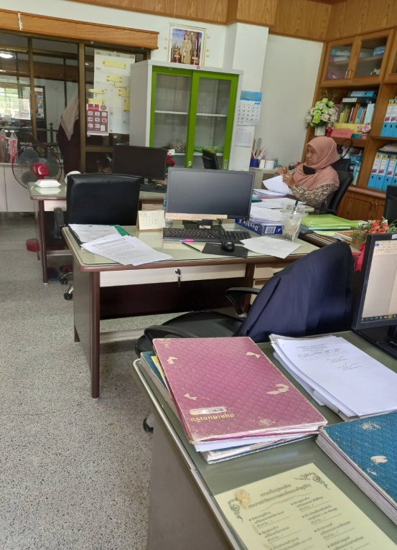
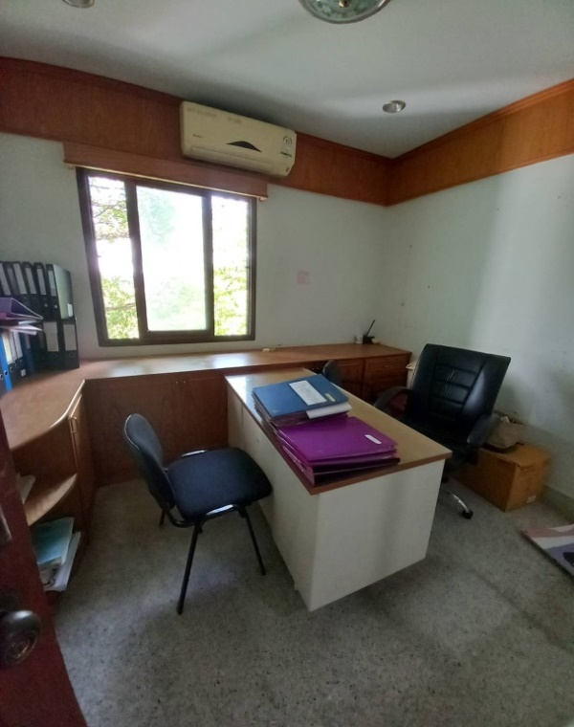

เปิดหน้าต่างเพื่อลดการใช้แอร์และเพิ่มแสงสว่างในห้อง ปิดหน้าจอคอมพิวเตอร์เวลาไม่ได้ใช้งาน

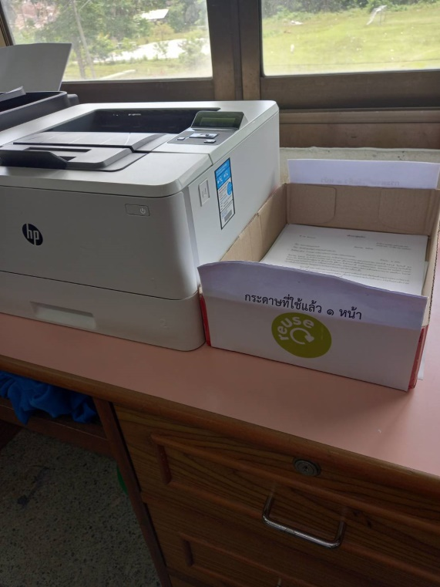
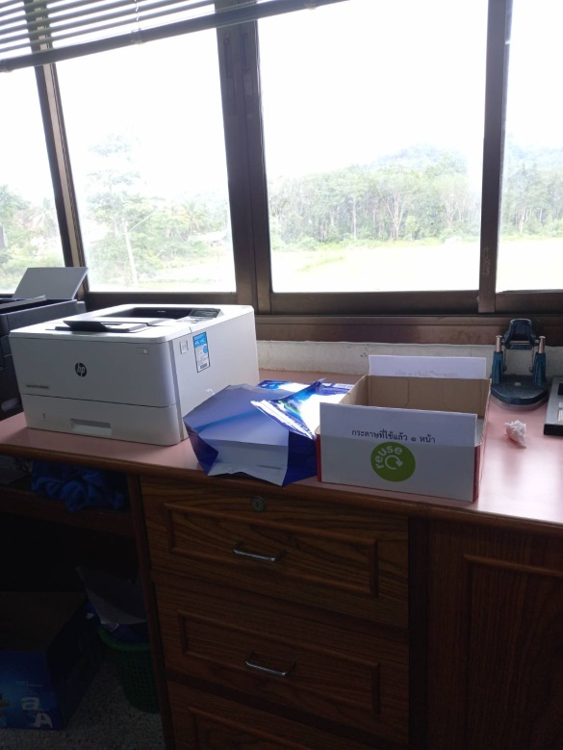

เปิดมู่ลี่รับแสงสว่างเพื่อลดการเปิดหลอดไฟฟ้า เอากระดาษที่ใช้แล้ว 1 หน้า นำกลับมาใช้ใหม่

มาตรการการลดใช้พลังงานและแนวการปฏิบัติ
ของเทศบาลตำบลมายอ

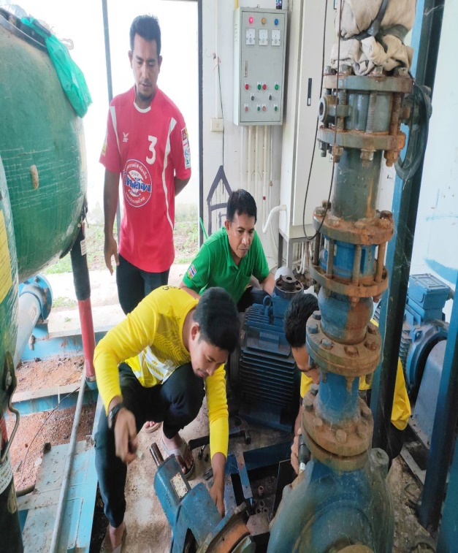
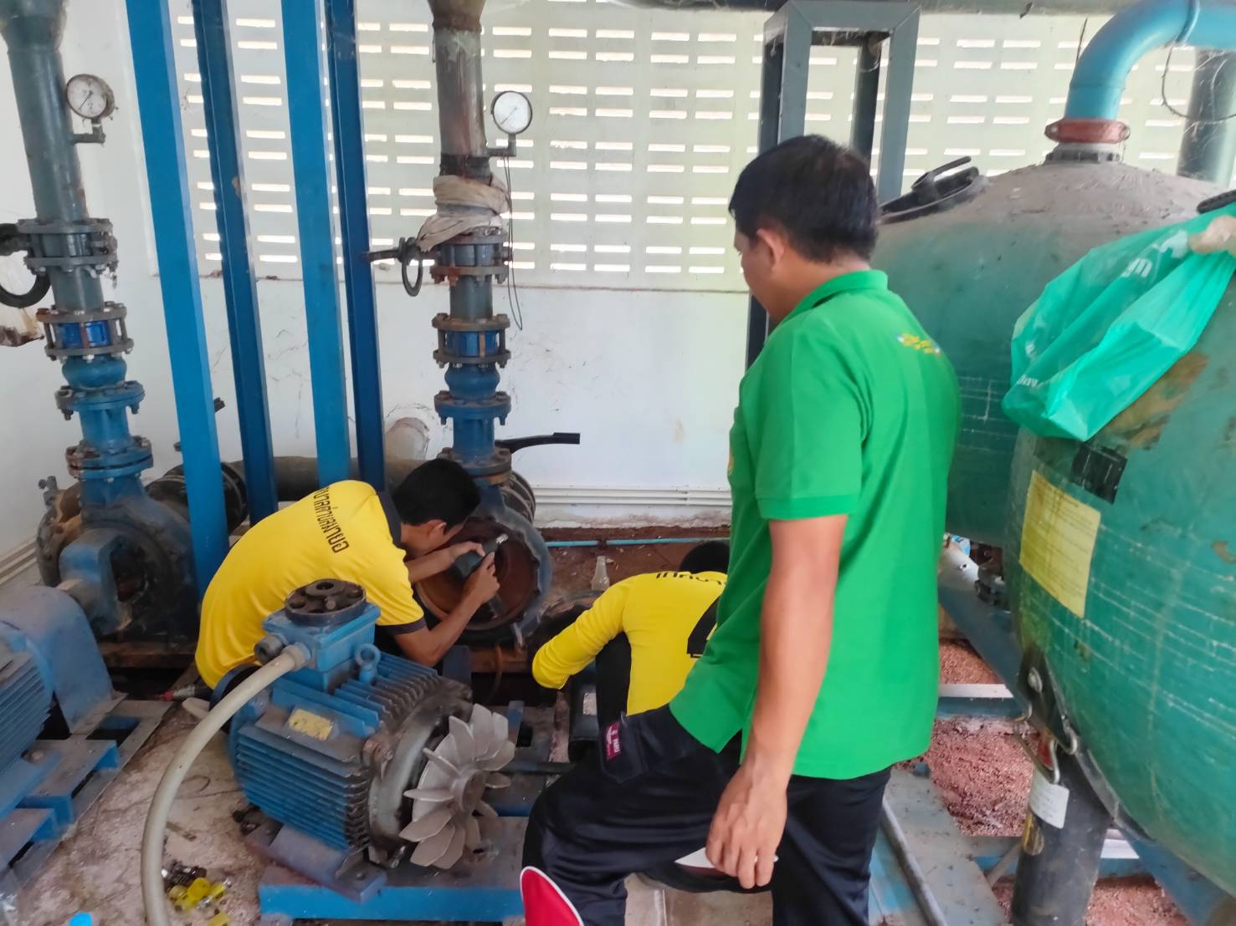

ตรวจสอบการการทำงานของเครื่องจักร ซ่อมแซมและบำรุงรักษาเครื่องจักรอย่างสม่ำเสมอ
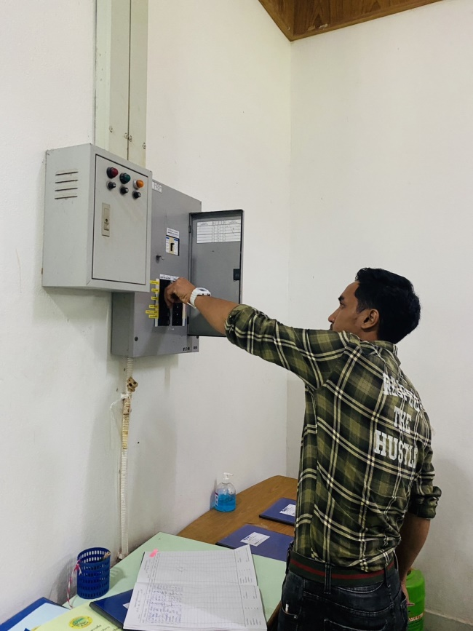
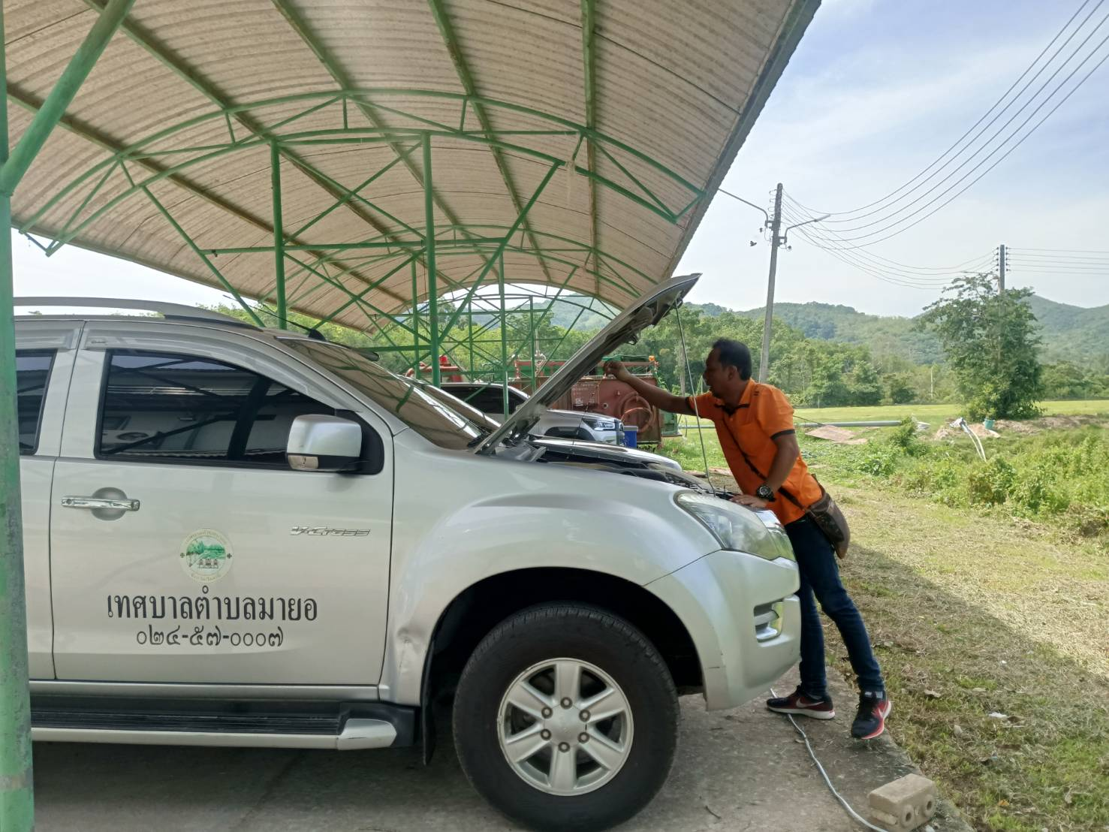

ตรวจสอบระบบไฟฟ้าของสำนักงาน ตรวจเช็คเครื่องยนต์ตลอดเวลา

มาตรการการลดใช้พลังงานและแนวการปฏิบัติ
ของเทศบาลตำบลมายอ

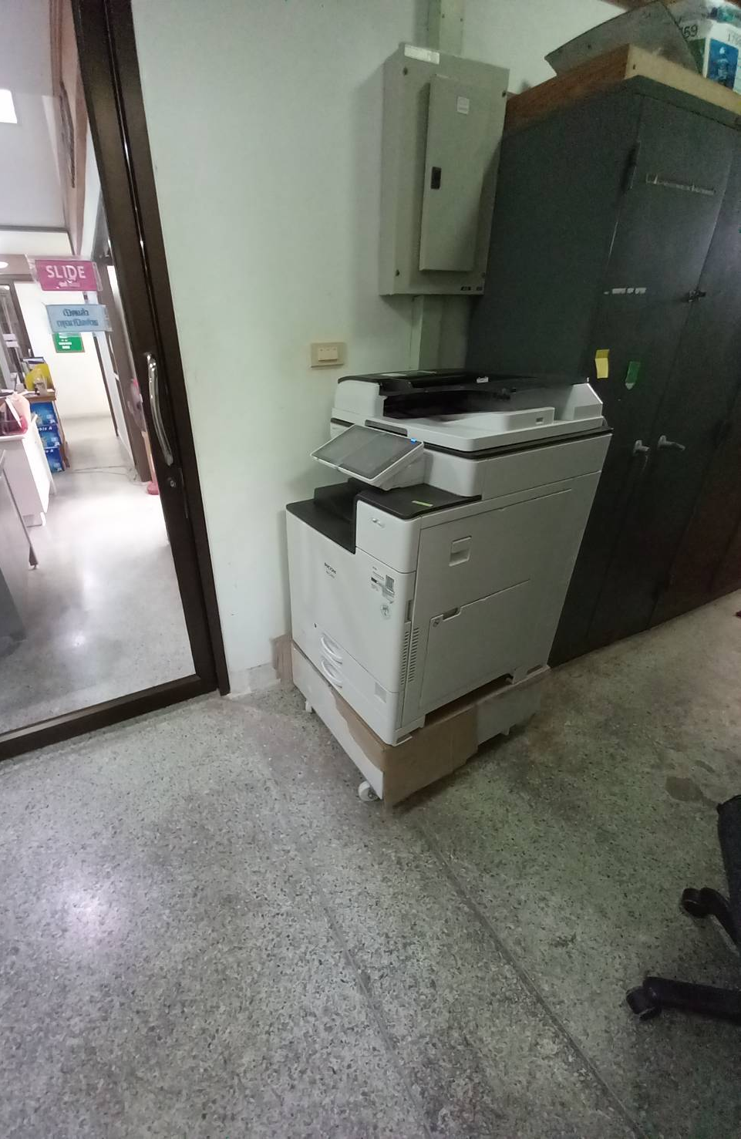
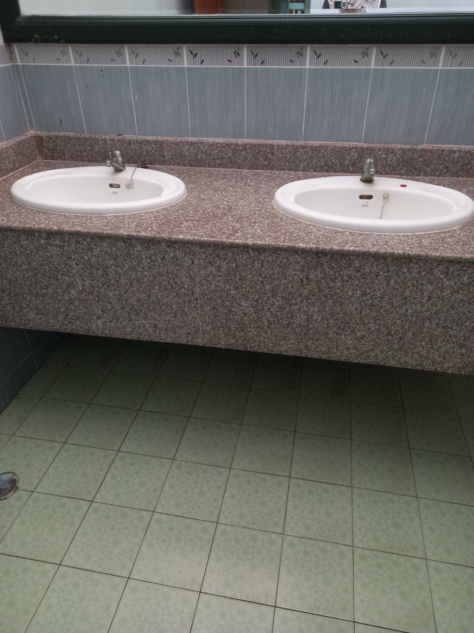

ปิดก๊อกน้ำให้สนิดทุกครั้งหลังเลิกใช้งาน ปิดเครื่องถ่ายเอกสารหลังเลิกใช้งานละถอดปลั๊กออก
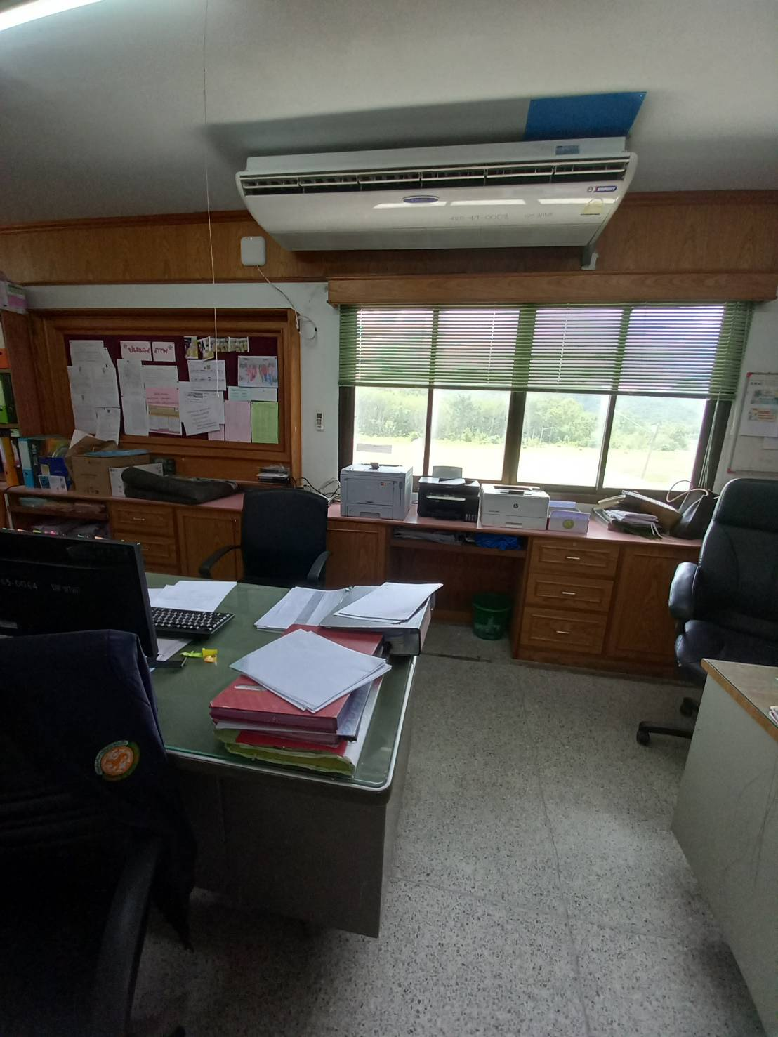
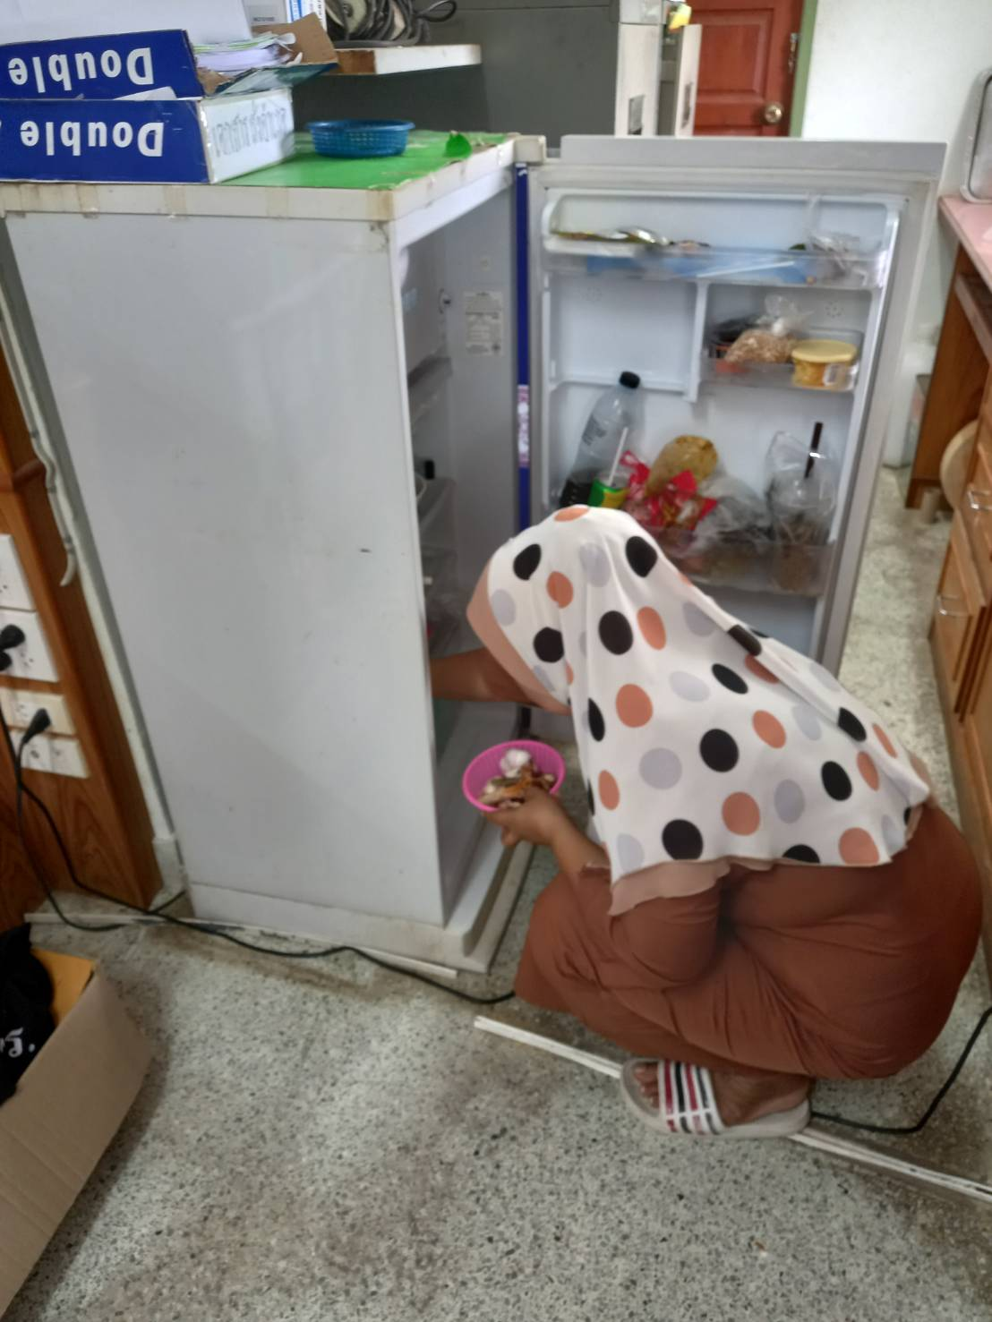

ตั้งอุณหภูมิเครื่องปรับอากาศไว้ที่ 25-27 องศาเซลเซียส ทำความสะอาดและไม่ควรใสของร้อนเข้าในตู้เย็น

